Raadsels/ droedels

1
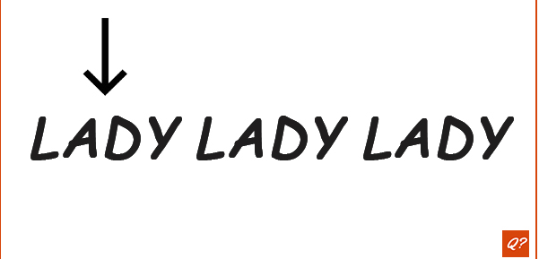

2
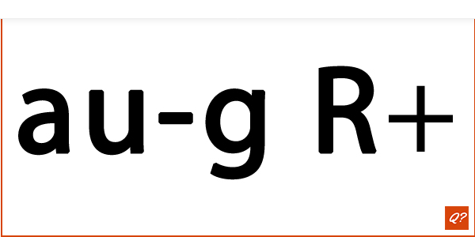

3
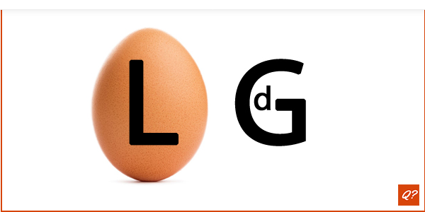

4
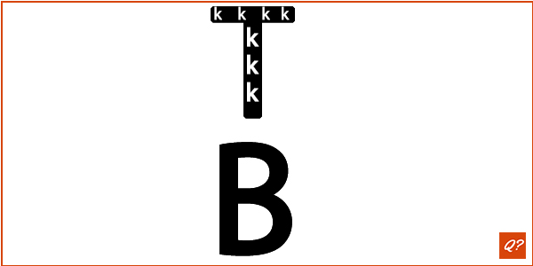

5

6
Ik heb een hoofd, maar ik kan niet praten. Ik heb ook 4 poten, maar toch kan ik niet lopen. Wat ben ik?

7
Vier kabouters staan op een rij naast elkaar. Ze kijken allemaal met hun gezicht dezelfde kant op. Ze dragen ook allemaal een hoedje. Ze hebben echter geen idee welk hoedje ze nou net op hebben. Ze weten echter wel dat er twee groene en ook twee rode hoedjes zijn. De eerste kabouter staat achter een muurtje en kan geen enkele van de andere kabouters zien. De tweede kabouter staat vrij hoog en kan dan ook de hoedjes van de derde en vierde kabouter zien. De derde kabouter ziet enkel de hoed van de vierde kabouter. De vierde kabouter ziet jammer genoeg helemaal geen hoeden. Ga er nu van uit dat de hoeden zo uitgedeeld zijn dat de eerste kabouter een rode hoed heeft, de tweede draagt een groene, de derde een rode en de vierde draagt een groene. Welke kabouter weet dan als eerste welke hoed hij nu zelf op heeft?

8
Zeven werknemers stappen één voor één in de lift. Op het bovenste verdiep stappen ze dan één na één weer uit de lift. Hoe lang zaten de werknemers in deze lift?

9
Waarom vind je datgene waar je naar op zoek bent altijd op de laatste plek waar je gezocht hebt?

10
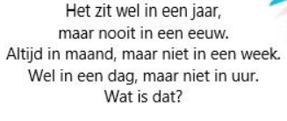

Antwoorden
- First Lady
- Ouderen
- Omleiding
- Overbevolkt
- Schuim
- Een tafel
- De derde kabouter weet de kleur van zijn hoed omdat hij de groene hoed van kabouter nummer 4 ziet. Als kabouter 3 ook een groene hoed op zou hebben dan weet kabouter 2 zijn kleur, aangezien nr 2 dan 2 groene hoeden ziet. Maar omdat kabouter 2 zijn kleur niet weet, weet nummer 3 wel dat hij een rode op heeft.
- 2 minuten (van 12u59 tot 13u01).
- Wanneer je iets vindt, moet je niet meer zoeken en is dat ook de laatste plaats waar je hebt gezocht.
- De letter A

